https://feupload.fe.up.pt/get/MATYjJNPT7zWpOQ

1.

1. <https://drive.google.com/file/d/0B8gpHwZxftX9ZTNUZVBSSTNvOFk/view?usp=sharing>

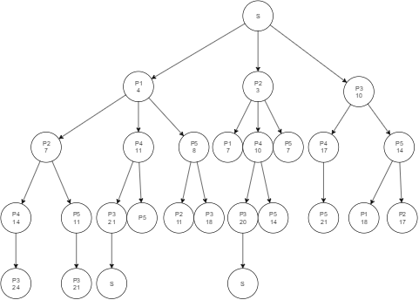

1. É admissível mas não é consistente.
2. <https://drive.google.com/file/d/0B8gpHwZxftX9c3MzZnZrcW94Zmc/view?usp=sharing>

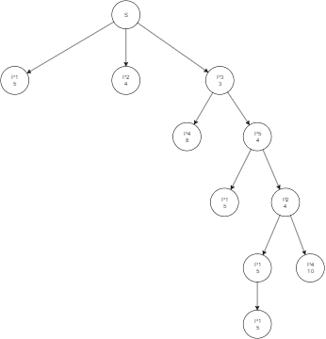

2.

1. 9 Blocos de 2 bits em que cada bloco armazena o algarismo a lá colocar.

Indivíduo iv: 10 10 11 11 11 01 01 01 10

1. A funçao de adaptação deve tomar valores maiores caso esteja bem adaptado.  
   Algo do género 20 menos número de repetições em cada linha e coluna.

i: 6

ii: 6

iii: 3

iv: 3

(esta alínea não está muito bem...depois precisamos dos valores de adaptação para calcular a cena da geração seguinte.

c) Total valores de adaptação = 6 +6 + 3 + 3

(Versão nova sugerida)--------------------------

b) usando a função de adaptação número de diferenças em cada linha e coluna + 1

i: 1

ii: 1

iii: 4

iv: 4

c) Total = 1 +1 +4 +4 = 10

i: 1/10 (0 - 0,1)

ii: 1/10 (0,1 - 0,2)

iii: 4/10 (0,2 - 0,6)

iv: 4/10 (0,6 - 1)

Por seleção elitista passa o melhor ( ou iii ou iv), supondo que passa iii e tendo em conta os números aleatórios gerados a nova população será:

iii, iv, iii, iv

^elitista ^0,66 ^0,32 ^0,84

d)Para este exercício irei usar um ponto de crossover situado no 9º bit, os números aleatórios gerados indicam que haverá cruzamento entre o 1º e o º indivíduo da população, o 3º e o 4º permanecerão iguais na próxima geração:

iii: 01 10 10 10 1|1 11 11 01 01 iii’ : 01 10 10 10 11 01 0**1** 01 10

iv: 10 10 11 11 1|1 01 01 01 10 iv’ : 10 10 11 11 11 11 11 01 01

Quanto à mutação irá ocorrer no bit que pus a negrito, sobre o valor 00 não é falado nada na alínea a) desta resolução. ((mas uma solução poderia ser encarar a representação como:

00 - 1

01 - 2

10 - 3

11 - 1

a fórmula é ((valor do bit) mod 3) +1 ))

---------------------

3.

a)

MB[bomAtor | numFilmesM7 AND popElev] = MB’[bomAtor | numFilesM7 AND popElev] * max(0, FC[numFilesM7 AND popElev]) = 0.8* max(0,FC[numFilmesM7 AND popElev]) = 0.8 * max(0, min(1, 0.75)) = 0.8 * 0.75 = 0.6

MB[bomAtor | recebeuPremio] = 0.7 * max(0,FC[ recebeuPremio]) = 0.7 * max(0,FC[recebeuPremio]) = 0.7 * max(0,1) = 0.7

MB[bomAtor | numFimesM7 AND popElev AND recebeuPremio] = 0.6 + 0.7 * (1 - 0.6) = 0.88

FC[numFilmesM10] = 1

FC[popBaixa] = 0.25

MB[mauAtor | numFilmesM10 AND popBaixa] = 0.8 * max(0, min(1, 0.25)) = 0.2

MB[bomFilme | bomAtor AND audienciaM70] = 0.8 * max(0, min(0.88, 1)) = **0.704**

MB[mauFilme | mauAtor OR audienciam50] = 1 * max(0, max(0.2, 0)) = **0.2**

b)

Xc1 = 0 + 2.8 / 2 = 1.4

Xc2 = 2.8 + 1 / 3 * 0.2 = 2.8667

Xc3 = 3.704 - 1 / 3 * 0.704 = 3.469 Atenção o centroide é relativo ao angulo recto do triangulo

Xc4 = 3.704 + (5 - 3.704) / 2 = 4.352

A1 = 2.8 * 0.2 = 0.56

A2 = 0.2 * 0.2 / 2 = 0.02

A3 = 0.704 * 0.704 / 2 = 0.248

A4 = (5 - 3.704) * 0.704 = 0.912

Atotal = 0.56 + 0.02 + 0.248 + 0.912 = 1.74

Xc = (1.4 * 0.56 + 2.8667 * 0.02 + 3.469 * 0.248 + 4.352 * 0.912)/1.74 = 3.259

R: 3.

4

- e)

info(C) = -80/100 * log2(80/100) - 15/100 * log2(15/100) - 5/100 * log2(5/100) = 0.884

infoSeparação(A) = -85/100 * log2(85/100) - 15/100 * log2(15/100) = 0.61